市工信局召开法治政府建设示范市创建
第三方评估调查工作安排部署会
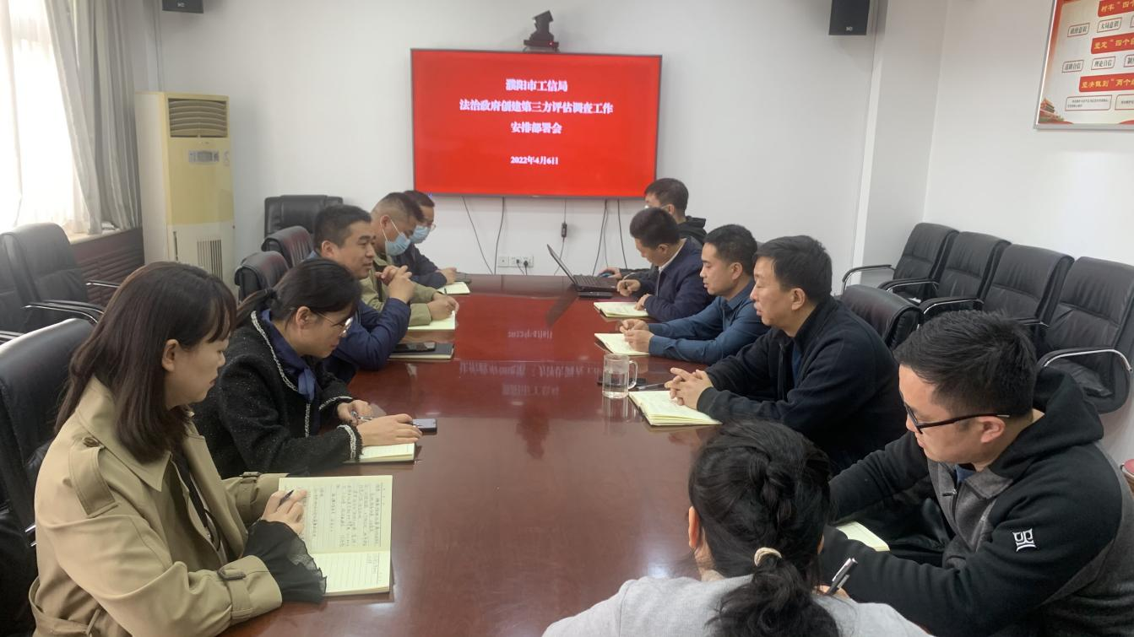

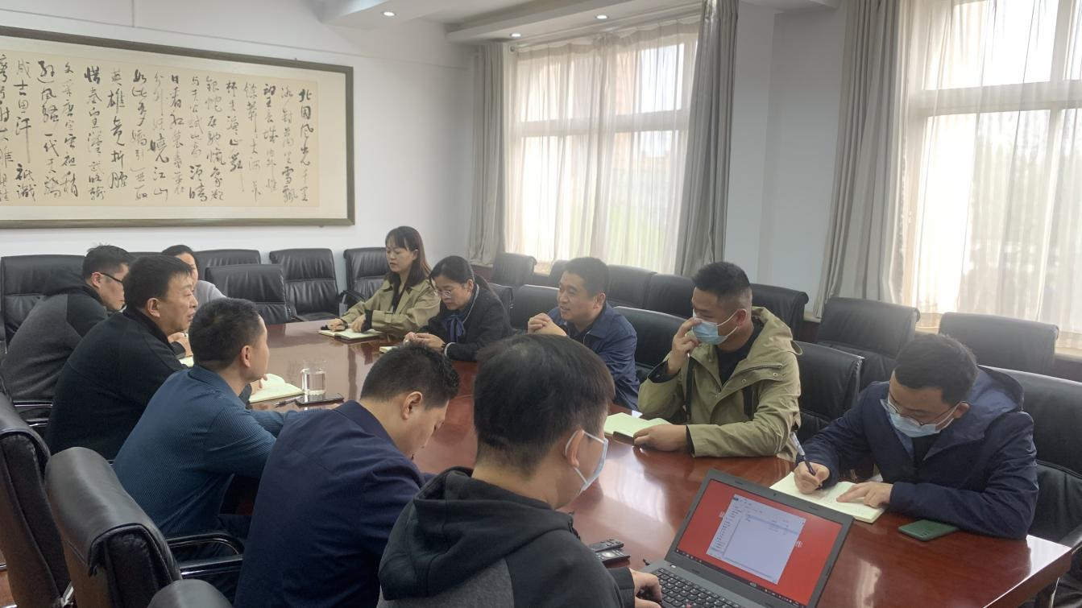

接到市法治政府建设领导小组关于配合做好国家实地考核第三方评估电话调查的紧急通知后，市工信局迅速行动，立即向主要领导和分管领导汇报相关情况，局长薛炳海高度重视，要求立即对评估工作进行安排部署。
4月6日，副局长吴建刚主持召开法治政府建设示范市创建第三方评估调查工作安排部署会，全体科室长参加。会议要求，一是高度重视，积极配合做好第三方评估电话调查工作；二是加强学习，所有需要参加随机抽考人员要认真复习备考，随时做好抽考准备；三是加强宣传，持续做好宣传工作，扩大宣传覆盖面和影响力，为我市创建工作贡献工信力量。

2022年4月6日

